**ЦЕНТРАЛЬНЕ УПРАВЛІННЯ СОЦІАЛЬНОГО**

**ЗАХИСТУ НАСЕЛЕННЯ ДНІПРОВСЬКОЇ МІСЬКОЇ РАДИ**

**Загальна інформація**

До складу Управління входять структурні підрозділи з питань соціального захисту населення Соборного, Центрального та Шевченківського районів міста Дніпра.

Штатна чисельність управління – 170 од., у т.ч. :

- Центральний офіс – 38 шт. од.

* у Соборному районі - 49 шт.од
* у Центральному районі – 34 шт. од.
* у Шевченківському районі – 49 шт. од.

**Начальник управління:** Кожемякіна Олена Миколаївна.

Юридична адреса: вул. Василя Жуковського, 39/41.

Телефон: тел./факс: 377-88-98.

e-mail:[central.uszn@dmr.dp.ua](mailto:central.uszn@dmr.dp.ua)

**Статистичні дані**

Загальна кількість мешканців на території обслуговування управління у Соборному, Центральному та Шевченківському районах міста Дніпра – 370821 чол.

Загальна кількість отримувачів усіх видів державної соціальної допомоги, компенсацій, пільг та субсидій в управлінні – 107030 чол.

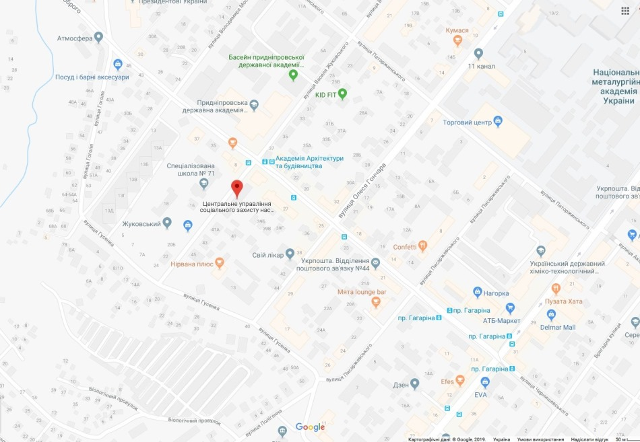

**Місце розташування структурних підрозділів Центрального управління**

**соціального захисту населення Дніпровської міської ради**

**Заступник начальника управління по Соборному району** - Мєшкова Олена Вікторівна

Адреса: вул. Василя Жуковського, 39/41

Телефони: тел./факс: 377-88-98.

Едина приймальня громадян з питань надання усіх видів державної соціальної допомоги –

пр. Героїв,40, тел. 370-96-41; 370-96-42.

e-mail:central.uszn@dmr.dp.ua

Загальна кількість мешканців Соборного району – 167311чол.

Загальна кількість отримувачів усіх видів державної соціальної допомоги, компенсацій, пільг та субсидій у структурних підрозділах Управління у Соборному районі – 47325 чол.

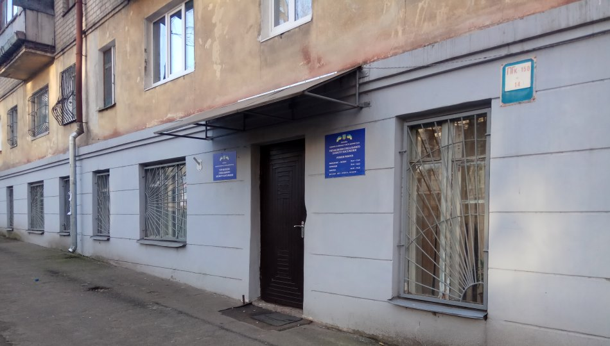

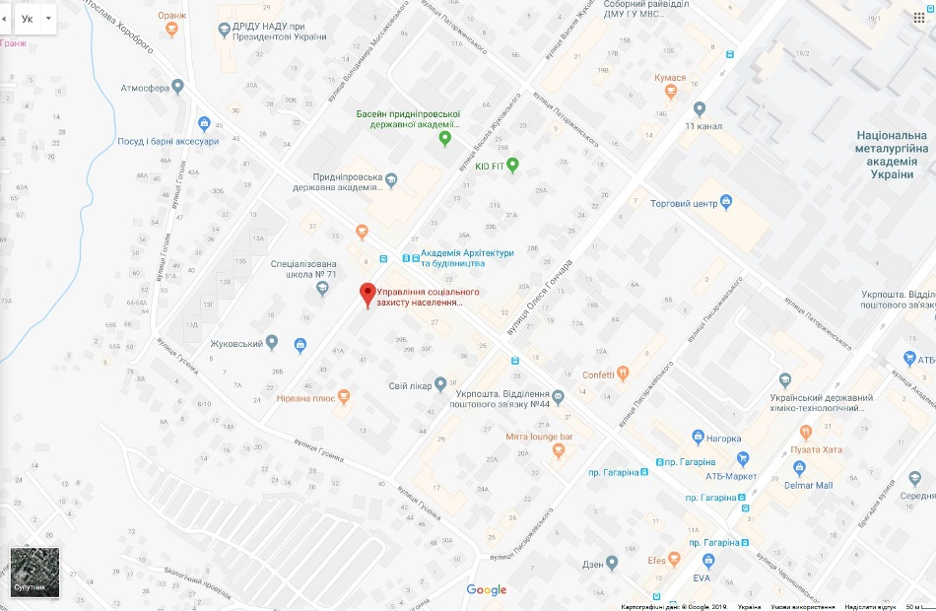

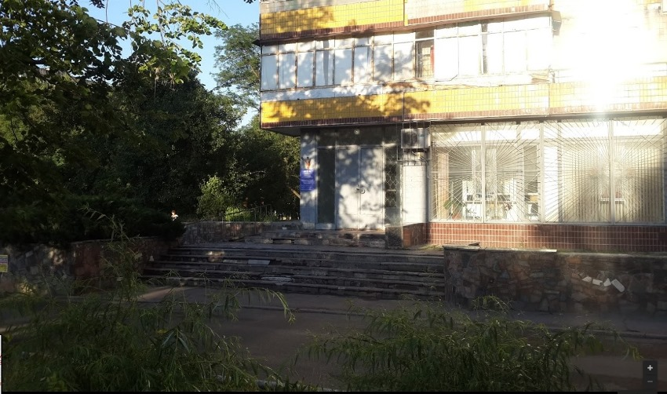

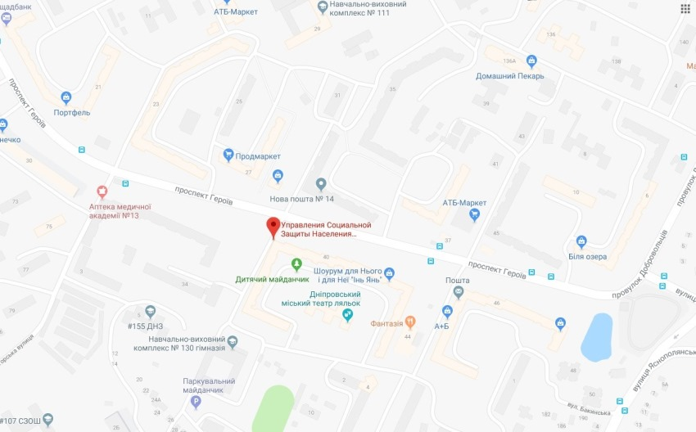

**Заступник начальника управління по Центральному району** – Блєдних Юлія Володимирівна

Адреса: вул. Володимира Антоновича, 30/32

Телефони: 722-22-16, 722-22-17

e-mail:central.uszn@dmr.dp.ua

Загальна кількість мешканців Центрального району – 59993 чол.

Загальна кількість отримувачів усіх видів державної соціальної допомоги, компенсацій, пільг та субсидій у структурних підрозділах Управління у Центральному районі – 22980 чол.

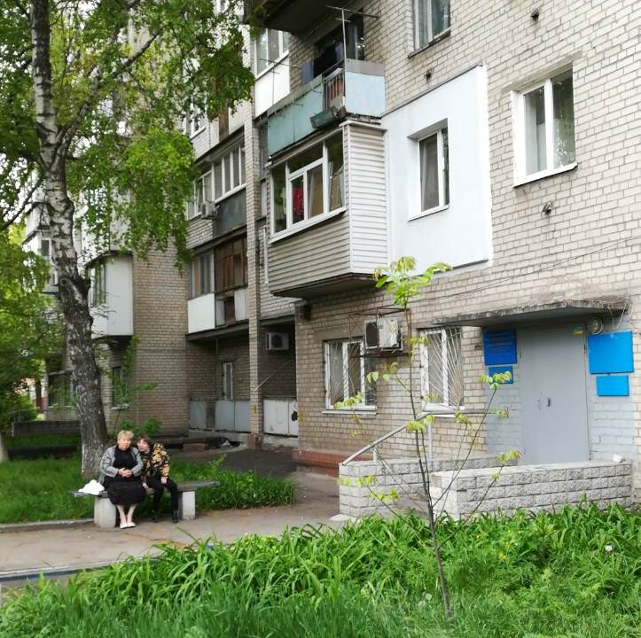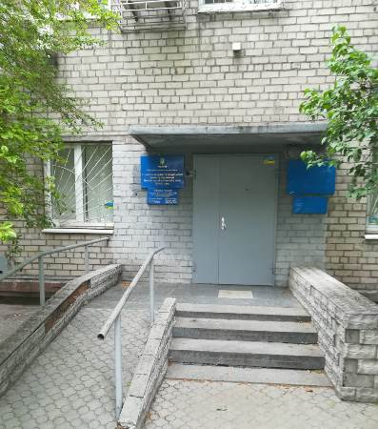

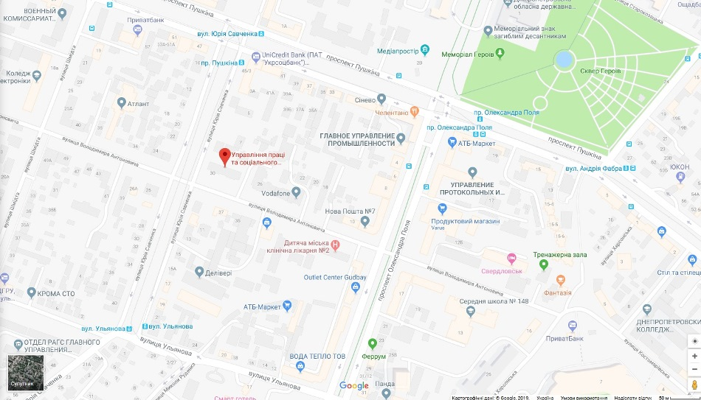

**Заступник начальника управління по Шевченківському району** – Франчук Інна Іванівна

Адреса: пр. Богдана Хмельницького, 116 - А

Телефони: 732-40-56, 732-40-49

e-mail:central.uszn@dmr.dp.ua

Загальна кількість мешканцівШевченківського району – 143517 чол.

Загальна кількість отримувачів усіх видів державної соціальної допомоги, компенсацій, пільг та субсидій у структурних підрозділах Управління у Шевченківському районі – 36725 чол.

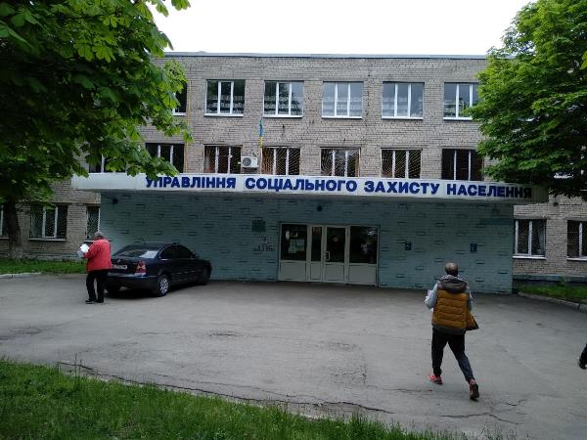

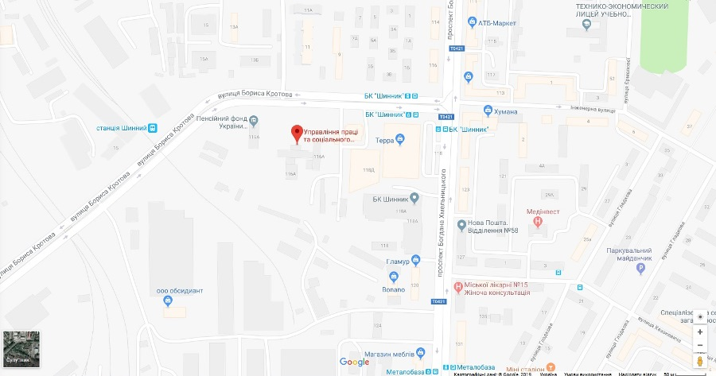

**Інформація про основну діяльність Управління**

Основними напрямами діяльності Управління є забезпечення реалізації на території Соборного, Центрального та Шевченківського районів міста Дніпра державної політики з питань соціального захисту населення, підтримки сім’ї, оздоровлення,призначення та виплата соціальної допомоги, компенсацій та інших соціальних виплат, установлених законодавством України, надання пільг та субсидій для відшкодування витрат на оплату житлово-комунальних послуг,придбання скрапленого газу, твердого та рідкого пічного побутового палива; забезпечення соціальної інтеграціїосіб з інвалідністю, сприяння створеннюумов для безперешкодного доступу осіб з інвалідністю до об’єктів соціальної інфраструктури; здійснення нагляду за додержанням вимог законодавства під час призначення (перерахунку) та виплати пенсій органами Пенсійного фондуУкраїни.

**Надання послуг**

Управління надає 59 послуг, з них найбільш актуальними є надання:

- пільг на ЖКП окремим категоріям громадян;

- адресної допомоги на сплату ЖКП учасникам антитерористичної операції, членам їх сімей, сім’ям загиблих (померлих) учасників антитерористичної операції, вдовам учасників ЛНА на ЧАЄС та особам з інвалідністю;

#### -субсидії для відшкодування витрат на оплату житлово-комунальних послуг, придбання скрапленого газу, твердого пічного побутового палива;

- державної соціальної допомоги сім’ям з дітьми та особам з інвалідінстю, у т.ч. одиноким матерям, при народженні дитини, у зв’язку з вагітністю та пологами жінкам, які не застраховані в системі державного соціального страхування, малозабезпеченим родинам тощо;

- державної соціальної допомоги особам, які не мають права на пенсію та особам з інвалідністю та допомоги на догляд;

- направлення на виготовлення протезно-ортопедичних виробів та технічних засобів реабілітації особам з інвалідністю та дітям з інвалідністю;

- путівок на санаторно-курортне лікування постраждалим внаслідок Чорнобильської катастрофи, ветеранам війни та інвалідам, постраждалим учасникам Революції гідності та учасникам антитерористичної операції;

- державної соціальна допомога на дітей з багатодітних сімей.